华为云昇腾AI互动学习体验课程

作业内容
- 学习《昇腾AI互动式学习路径》
https://edu.huaweicloud.com/programs/ascend_zone.html
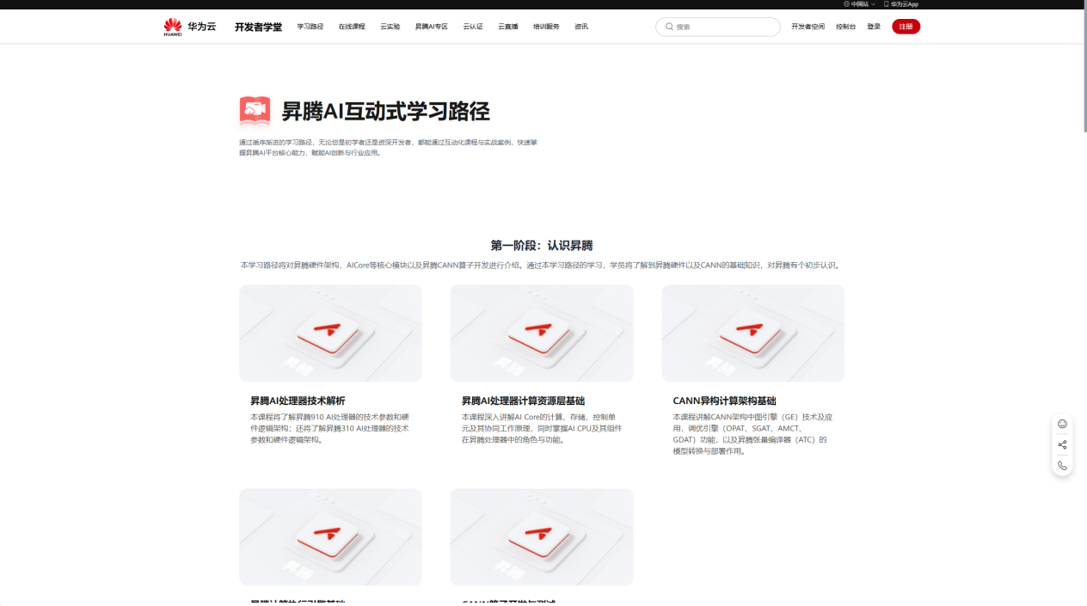
- 进入第三阶段：昇腾PyTorch迁移-NLP模型实践与理解板块
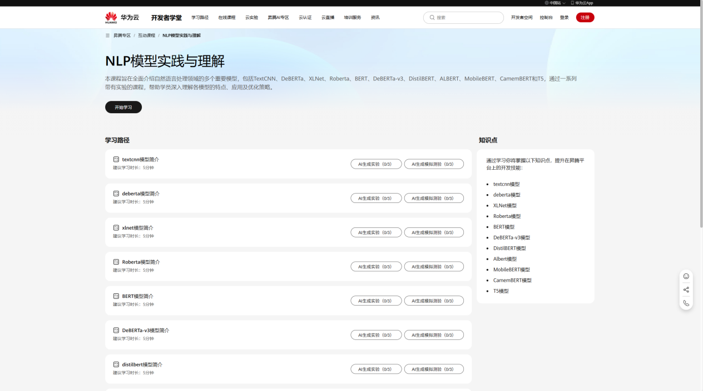
- 请完成以下任务：（可能需要注册账号并登录，全程免费）
  - 完成BERT模型简介或T5模型简介（二选一）
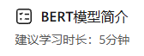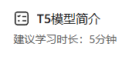
  - 完成其他任意模型简介/介绍（除了上述两个之外的任意一个）
- 完善报告并提交适当实验过程、结果截图，其中请包含
  - 完成进度截图
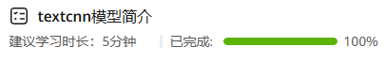
  - 完成AI生成模拟测验及其得分
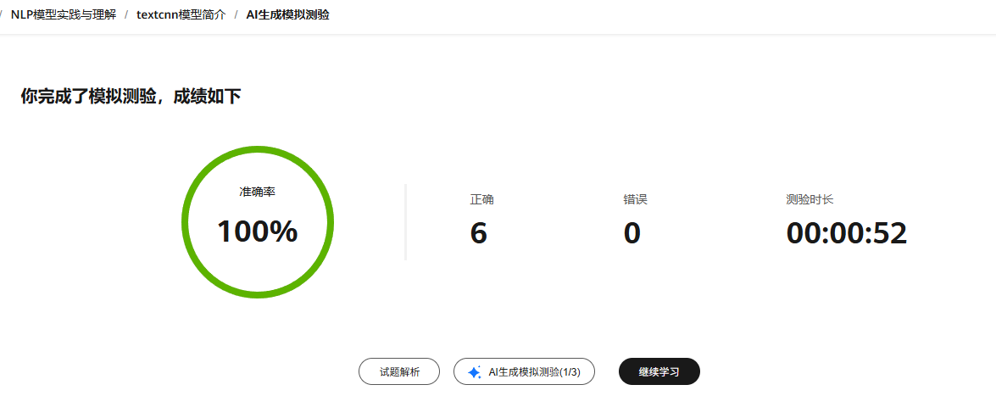

作业提交（不用完成“关联实验”)
作业截止时间为6月25日晚23:59，提交报告发送至邮箱ir24fall@163.com，命名格式为学号_姓名_HUAWEI。

